Naam: ________________________________  Klas: ________________________________  Datum: _______________________________ | Ruimte voor schoolstempel  en paraaf docent

6A Gezondheidscontrole hond
  WETEN | Aan het einde van deze les moet je de gezondheid van een hond kunnen beoordelen. Je moet weten waar je op let bij de controle van de gezondheid, wat je waarneemt bij een gezonde hond en welke afwijkingen je kunt waarnemen bij een zieke hond.
  DOEN | - Hond hanteren/fixeren  - Gezondheid van een hond controleren  - Nagels knippen (indien nodig)  - Ademhaling, pols en temperatuur opnemen
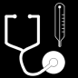  NODIG | - Een aantal honden  - Thermometer  - Nagelschaar
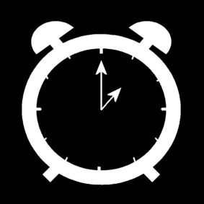  TIJD | Duur les: 2 lesuren (90 min)  - 10 min bespreken opdracht  - 20 min lezen opdracht en maken zelftoets  - 45 min maken praktijkopdracht  - 15 min nabespreken opdracht
  TIPS | - Let erop dat de hond niet van de tafel springt  - Maak afspraken met elkaar wie wat doet

A. Theorie

Inleiding
Wanneer je een dier verzorgt, of het nu een hond, kat, konijn, vis, vogel of bijvoorbeeld een reptiel is, dan moet je kunnen beoordelen of het dier gezond is of juist niet. Als je denkt dat er iets niet helemaal in orde is, dan moet je tevens kunnen inschatten of dit ernstig is. Moet je ermee naar de dierenarts of kun je nog even afwachten of het zelf behandelen?

Bij het beoordelen van de gezondheid van een dier kun je naar de volgende gezondheidskenmerken kijken. Sommige van deze gezondheidskenmerken beoordeel je dagelijks bijvoorbeeld het gedrag, de ontlasting en de eetlust. Andere gezondheidskenmerken beoordeel je periodiek (bijv. wekelijks), of alleen als je bij de dagelijkse controle afwijkingen hebt waargenomen.

Gezondheidskenmerken
Bij controle van de gezondheid van een hond wordt er gelet op:

Eten/ drinken
Eet het dier normaal of juist opvallend veel of weinig? Let ook op de manier van eten. Honden met gebitsproblemen kunnen door pijn in de bek langzamer en moeilijker gaan eten.
Er zijn verschillende ziektes die ervoor kunnen zorgen dat een hond meer gaat drinken bijvoorbeeld suikerziekte, of problemen met de nieren. Het is dus belangrijk om de vochtopname van de hond te controleren. Houd hierbij rekening met het soort voer dat de hond krijgt. Honden die droge brokken te eten krijgen, zullen meer drinken dan honden die diner, of vlees uit blik krijgen.

Urine/ ontlasting
Produceert de hond een normale hoeveelheid urine en ontlasting of juist opvallend veel of weinig? Ook moet je erop letten of urine en ontlasting de normale kleur hebben. Kleurt de urine bijvoorbeeld rood, dan kan er bloed in zitten. Is de ontlasting normaal van vorm of dun, zoals bij diarree? Het kan ook voorkomen dat een dier nauwelijks of niet meer kan urineren of ontlasten.

De voedingstoestand/lichaamsconditie
Deze kun je beoordelen door te kijken naar en te voelen aan de ribwand, de lendenwervels, de flanken en de buiklijn. Bij een hond met een goede lichaamsconditie zijn de ribben onder een dun laagje vet te voelen. De flanken zijn iets ingevallen en het dier heeft een oplopende buiklijn. Indien de lendenwervels verzonken liggen, de buiklijn recht loopt en de ribben moeilijk te voelen zijn, dan is het dier te dik. Een hond is daarentegen te mager als de lendenwervels en de botten van het bekken uitsteken en puntig aanvoelen en de ribben duidelijk zichtbaar zijn.

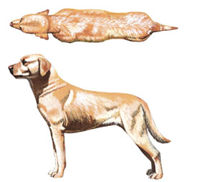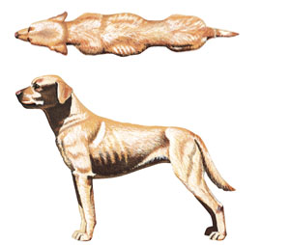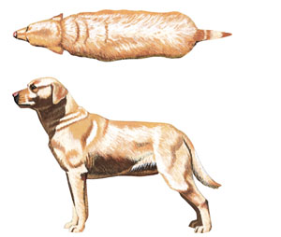

Goede lichaamsconditie Te mager Te dik

Het gedrag
Je kijkt hoe het dier reageert op zijn omgeving. Een gezonde hond is attent, levendig en reageert op zijn omgeving. Zieke honden zijn meestal slomer en minder levendig. Houd hierbij rekening met de leeftijd van de hond en het normale gedrag van de hond. Jonge honden zijn over het algemeen levendiger en speelser dan oudere honden. Vertoont het dier zijn normale gedrag? Voortdurend rondjes lopen, met de kont over de grond schuren of veel likken en bijten zijn voorbeelden van afwijkend gedrag. Let bij het gedrag ook op het orenspel en de stand van de staart.

De houding
Je kijkt of de lichaamshouding van het dier juist is. Je kijkt naar de stand van de lichaamsonderdelen, zoals de poten en de kop. Kijk ook naar de gangen van het dier. Sommige houdingsafwijkingen zie je pas als het dier loopt. Denk maar aan kreupelheid.

De neus
Normaal is de neusspiegel vochtig en koud. Bij honden die hoge koorts hebben is de neus warm en droog. Dus als een hond af en toe een droge neus heeft, wil dit niet zeggen dat hij ziek is. Wanneer hij over zijn neus likt is die weer vochtig. Verkouden kunnen honden niet worden, dus als er erg veel
snot uit hun neus komt is dit niet normaal. Het is verstandig de dierenarts hier naar te laten kijken.

De ogen
Normaal horen de ogen vochtig en schoon te zijn. Bij de hond bevindt zich in de ooghoek het derde ooglid, ook wel knipvlies genoemd. Normaal is dit nauwelijks te zien, alleen bij heel zieke honden of honden onder narcose zit dit over het oog. Roodheid van het oog, overmatige traanproductie, geel-groene ooguitvloeiing, veel knipperen of het oog dichtknijpen kunnen duiden op een oogontsteking. Dit moet behandeld worden door de dierenarts.

De oren
Normaal horen oren schoon te zijn en niet vies te ruiken. In het oor vind je soms oorsmeer, dit is licht bruin van kleur. Als een hond veel buiten komt of veel graaft, worden de oren wel eens vies. Maar dit zit dan niet diep in de gehoorgang, maar meer aan de oppervlakte in de oorschelp. Dit vuil kan verwijderd worden met een papieren zakdoekje of watten gedrenkt in bijvoorbeeld babyolie. Bij honden die zware hangoren hebben of oren die dicht behaard zijn, moet extra aandacht aan de oren besteed worden. Honden met staande oren kunnen door met hun kop te schudden hun oren schoon houden. Honden met hangoren lukt dit niet. Bij dichtbehaarde oren kun je de haren er voorzichtig uittrekken met een pincet. Wanneer een hond veel met zijn kop schudt of krabt aan zijn oren, kan het zijn dat hij last heeft van oormijt. Dit zijn spinachtige beestjes die in de gehoorgang zitten. Ze zijn zo klein dat ze met het blote oog bijna niet te zien zijn. Oormijt is te herkennen aan veel donkerbruine oorsmeer in het oor. Ook ruikt het oor anders. Oormijt kan goed bestreden worden met zalf van de dierenarts. Deze zalf moet diep in de gehoorgang gebracht worden door middel van een soort slangetje dat aan de tube vast zit. Is het oor rood, warm en pijnlijk, dan zou dit een oorontsteking kunnen zijn, die behandeld moet worden door een dierenarts.

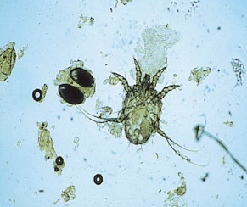 oormijt

Het gebit
Puppies worden geboren zonder tandjes. Na ongeveer drie weken komt het melkgebit door. Dit bestaat uit 28 kleine scherpe tanden en kiezen. Als een pup bijna vier maanden is, gaat hij wisselen: de melktandjes vallen uit en het blijvende gebit komt door. Het is belangrijk om in deze periode regelmatig te controleren hoe ver de pup is met wisselen. Soms blijven de melktanden of -kiezen naast de blijvende elementen aanwezig en vallen niet uit. De melktanden zullen dan bij de dierenarts onder narcose verwijderd moeten worden, omdat ze een afwijkende stand van de blijvende elementen kunnen veroorzaken.

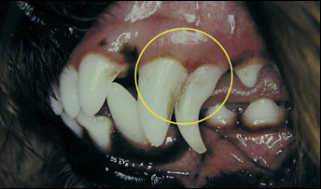

Het gebit van de volwassen hond bestaat uit 42 elementen (tanden en kiezen). Bij volwassen honden zien we vaak problemen met tandsteen. Op de tanden kan tandplak ontstaan, dit zijn voedselresten en speeksel. Tandplak kan door tandenpoetsen worden verwijderd. Wanneer deze tandplak echter blijft zitten, wordt het steeds harder en er ontstaat nu tandsteen. Tandsteen is te zien als gele aanslag op de tanden. De tandsteen zit vooral boven op de tanden en kiezen, tegen het tandvlees. Hierdoor wordt het tandvlees omhoog geduwd en kan gaan ontsteken. Bovendien gaan zich bacteriën tussen het tandsteen en het tandvlees ontwikkelen die er voor zorgen dat de hond uit zijn bek stinkt. Tandsteen kan worden tegengegaan door de hond harde brokken te geven in plaats van diner of blikvoer. Door hem botten of hoefjes te geven om op te kauwen en door de tanden te poetsen. Is er veel tandsteen dan zal dit door de dierenarts verwijderd moeten worden. Dit gebeurt onder narcose. Ook met tandsteen krabbers kan het verwijderd worden, maar dat moet gebeuren door iemand die dit kan en de hond moet het toelaten.

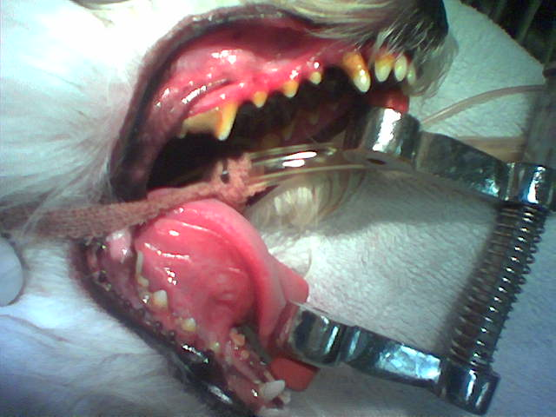
De slijmvliezen
De slijmvliezen kun je beoordelen aan de binnenkant van de bek en aan het oogslijmvlies. De juiste kleur is roze. Blauwverkleuring van de slijmvliezen duidt op zuurstofgebrek, terwijl bleke/witte slijmvliezen kunnen ontstaan in geval van ernstig bloedverlies. Bij het controleren van de slijmvliezen let je, behalve op de kleur, ook op de vochtigheid en op de aanwezigheid van eventuele verwondingen of bloedingen.

De vacht- en huidconditie
Een gezonde vacht glanst, de haren sluiten goed aan en er zijn geen kale plekken. Bij een zieke hond kan de vacht dof worden en de haren kunnen minder goed aansluiten. In de vacht kunnen verschillende parasieten voorkomen, onder andere vlooien en teken. Vlooien veroorzaken jeuk waardoor de hond zich gaat krabben en bijten. Een vlooienbesmetting kun je herkennen aan de zwarte vlooienontlasting in de vacht. Soms kun je de vlooien ook in de vacht zien lopen. Teken bijten zich met hun kop vast in de huid van de hond en zuigen dan bloed. Het achterlijf zwelt op door de opname van bloed. Teken zijn vooral schadelijk omdat ze ziekten kunnen overdragen op de hond. Vastgezogen teken dienen dan ook verwijderd te worden met een tekentang.

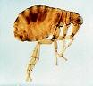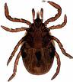
Vlo Teek

Een gezonde huid is licht roze van kleur en vertoont geen beschadigingen. Een geïrriteerde huid is meestal rood van kleur, met bultjes of wondjes. De irritatie kan jeuk of pijn veroorzaken.
Sommige vacht- of huidafwijkingen komen alleen op één plaats voor en niet over het gehele dier. Bij controle van de vacht- en huidconditie is het dan ook van belang altijd de gehele hond na te kijken, zodat lokale afwijkingen niet over het hoofd worden gezien.

De nagels
Normaal slijten de nagels af door lopen op een harde ondergrond. Wanneer de hond weinig loopt of alleen loopt op gras of hoogpolig tapijt, dan slijten de nagels te weinig en worden te lang. Door deze te lange nagels kunnen problemen ontstaan zoals een verkeerde stand van de tenen, pijn bij het lopen en zelfs ingroeien in het vlees. Regelmatige controle van de lengte van de nagels is dan ook noodzakelijk. Vergeet hierbij de nagels van de duim en de eventueel aanwezige hubertusklauw niet. Deze nagels komen bij het open niet aan de grond en kunnen dus niet afslijten.
Als je goed naar een witte nagel kijkt dan zie je daarin een roze gedeelte doorschemeren: het leven. Dit leven bestaat uit een bloedvat en een zenuw. Als je teveel van de nagel afknipt, knip je in het leven. Dit bloedt en doet natuurlijk pijn, waardoor de volgende keer de hond zal tegenstribbelen.
Bij een witte nagel kun je dus zien hoeveel er af geknipt kan worden. Bij een donkere nagel kun je beter een paar keer een klein stukje eraf knippen dan per ongeluk te verknippen. De nagels vijlen met een grove vijl kan ook prima.
Het leven Goed
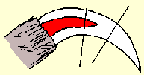
De turgor van de huid
De turgor wil zeggen de elasticiteit van de huid. Als de turgor slecht is, dus als de elasticiteit van de huid slecht is, duidt dat op uitdroging. Je kunt de turgor controleren door een huidplooi op te pakken. Dit doe je op een plaats waar de huid vrij ruim zit: op de borstwand achter de elleboog. De turgor is goed als de huid, bij het oppakken en weer loslaten, uitvloeit. Als het dier uitgedroogd is, zal de huid rechtop blijven staan.

De anus en omgeving
Normaal hoort de anus schoon te zijn. Wanneer een hond diarree heeft, of erg veel haar rondom de anus dan is het nodig om met de verzorging hier extra aandacht aan te besteden. Waar we nog wel eens problemen bij zien zijn de anaalklieren. Met de anaalklieren zelf zijn geen problemen, maar met de anaalklierzakjes. Deze anaalklierzakjes liggen links- en rechtsonder de anus, onder de huid. In deze zakjes wordt het vocht opgeslagen dat de anaalklieren produceren. Dit vocht stinkt behoorlijk en kan door de hond uitgedrukt worden door de anus samen te knijpen bij schrik en pijn, of na het poepen. Wanneer ze op deze natuurlijke manier geleegd worden, ontstaan er zelden problemen. Maar wanneer de zakjes overvol raken, krijgt de hond er jeuk aan. Door middel van sleetje rijden of bijten op de staartaanzet probeert de hond van de jeuk af te komen. We kunnen deze zakjes leegdrukken door de staart van de hond goed naar voren te trekken en met duim en wijsvinger aan weerskanten van de anus stevig naar binnen en boven te drukken. Het vocht dat eruit komt vooral goed opvangen in watten of papieren zakdoekjes. Dit uitdrukken moet alleen gebeuren als het echt nodig is. Wanneer je het vaak doet gaan de anaalklieren steeds harder werken.

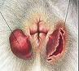

De geslachtsorganen en melkklieren
De uitwendige geslachtsorganen van de teef zijn de schaamlippen of vulva. De vulva is klein en onopvallend. Wanneer de teef echter loops is, zwelt de vulva op en is goed te zien. Bovendien komt er dan bloed uit zodat de teef bloeddruppels achter laat en zich veel likt. Deze loopsheidperiode duurt ongeveer drie weken en heeft de teef meestal twee keer per jaar. Buiten deze periode is iedere uitvloeiing uit de vulva abnormaal. Het is dus heel belangrijk dat goed bijgehouden wordt wanneer de teef loops is geweest. Je kunt dan altijd opzoeken of ze weer loops kan zijn of dat er iets abnormaal is. Het zou bijvoorbeeld een baarmoederontsteking kunnen zijn. Dit is ernstig en daarmee moet je naar de dierenarts. Behalve de vulva, moeten bij de teef ook de melkklieren gecontroleerd worden. In het melkklierweefsel kunnen knobbeltjes te voelen zijn, die kunnen duiden op tumoren van de melkklieren.
De geslachtsorgaan van de reu heet de penis. Die bevindt zich onder de buik in een zakje van huid, de voorhuid. In deze voorhuid kan een ontsteking ontstaan. We zien dan druppels etter uit de voorhuid komen. Hier hebben bijna alle reuen last van. De aandoening is vrij onschuldig en geen geslachtsziekte zoals de eigenaren wel eens denken. Door het uitschachten van de penis komen er vuil en bacteriën in de voorhuid. Soms verergert de ontsteking en gaat de reu veel likken. In ernstige gevallen moet men naar de dierenarts. De behandeling bestaat uit het spoelen van de voorhuid met vloeistof en het aanbrengen van zalf. Toch komt de ontsteking vaak terug en moet de behandeling herhaald worden. In het merendeel van de gevallen verdwijnt de voorhuidontsteking na castratie.

De ademhalingsfrequentie
Hieronder wordt het aantal ademteugen per minuut verstaan. De ademhalingsfrequentie moet beoordeeld worden als het dier in rust is. Bij opwinding, inspanning of warmte stijgt de frequentie soms sterk en gaat de hond hijgen. Je kunt de ademhalingsfrequentie opnemen door te kijken naar de beweging van de borstkas of de flanken. De normale ademhalingsfrequentie voor de hond ligt tussen de 10-30 teugen per minuut. Kleinere hondjes en puppies hebben een hogere ademhalingsfrequentie dan grote, volwassen honden.

De pols
Een ziek dier zal vaak, ook in rust, een versnelde hartslag hebben. Om dit waar te kunnen nemen, moeten we de snelheid waarmee het hart klopt, de zogenaamde hartslagfrequentie, kunnen opnemen. Dit kun je op twee verschillende manieren doen. Je kunt de hartslag voelen door een platte hand op de linker borstwand, onder de oksel van de hond te leggen. Je voelt het hart dan tegen de borstwand kloppen en kunt de frequentie tellen. Een andere manier is door te voelen in de liezen van de hond. In de liezen loopt een grote slagader die je als een kabel/slangetje kunt voelen. Bij elke hartslag zet de wand van de slagader een beetje uitzet. Dit uitzetten is te voelen als je je vingertoppen op de slagader legt. De normale hartslagfrequentie voor een hond is 60-120 slagen per minuut. Ook hier geldt weer dat kleinere hondjes en puppies een hogere hartslagfrequentie dan grote, volwassen honden. Verschillende factoren zijn van invloed op de hartslagfrequentie. Door opwinding, inspanning, angst, stress of pijn kan de frequentie soms sterk stijgen.

De lichaamstemperatuur
Voor het opnemen van de lichaamstemperatuur wordt een koortsthermometer gebruikt. Na controle van de thermometer, wordt de punt ingevet met een vette, zachte crème (bijv. vaseline) of glijmiddel, waarna de punt van de thermometer in de anus van de hond wordt gebracht. Na een minuut (of bij piepen van de thermometer) kan de lichaamstemperatuur worden afgelezen. De normale lichaamstemperatuur ligt bij de hond tussen 38.0 en 39.0 °C. Bij een verhoging van de temperatuur met 0.5 °C of meer is er sprake van koorts. Koorts is een typerend symptoom bij infectieziekten en ontstekingen. Is de verhoging 0.5 °C of minder dan is er sprake van lichte verhoging. Dit kan ook worden veroorzaakt door stress.

B. Zelftoets

- Waar let je op bij het controleren van de gezondheid van een hond?
________________________________________________________________________________________________________________________________________________________________________________________________________________________________________________________________________________________________________________________________________
- Welke gezondheidskenmerken controleer je dagelijks?
________________________________________________________________________________________________________________________________________________________________________________________________________________________________________________________________________________________________________________________________________
- Hoe beoordeel je de voedingstoestand/lichaamsconditie van een hond?
________________________________________________________________________________________________________________________________________________________________________________________________________________________________________________________________________________________________________________________________________
- Waaraan kun je zien/vermoeden dat een hond last heeft van oormijt?
________________________________________________________________________________________________________________________________________________________________________________________________________________________________________________________________________________________________________________________________________
- Waaraan kun je zien dat een hond vlooien heeft?
________________________________________________________________________________________________________________________________________________________________________________________________________________________________________________________________________________________________________________________________________

- Wat is de turgor van de huid? Hoe controleer je de turgor?
________________________________________________________________________________________________________________________________________________________________________________________________________________________________________________________________________________________________________________________________________________________________________________________________________________________________________________________________________________________________________________________________________________________________________________________________________________________________________________________________________________
- Wat kun je zien aan een hond die last heeft van zijn anaalklieren?
________________________________________________________________________________________________________________________________________________________________________________________________________________________________________________________________________________________________________________________________________
- Wat is de normale ademhalingsfrequentie van een hond?
________________________________________________________________________________________________________________________________________________________________________________________________________________________________________________________________________________________________________________________________________
- Op welke 2 manieren kun je bij een hond de hartslagfrequentie opnemen?
________________________________________________________________________________________________________________________________________________________________________________________________________________________________________________________________________________________________________________________________________
- Hoe neem je bij een hond de lichaamstemperatuur op?
________________________________________________________________________________________________________________________________________________________________________________________________________________________________________________________________________________________________________________________________________

Praktijkopdrachten
Deze praktijkopdracht wordt uitgevoerd in drietallen: één persoon houdt de hond vast, de ander voert de gezondheidscontrole uit en de derde persoon schrijft de bevindingen op het werkblad. In totaal ga je van drie verschillende honden de gezondheid controleren waarbij je per hond van functie/taak wisselt. Iedereen krijgt zo de kans om de gezondheid van een hond te controleren.
Kies een van de aanwezige honden uit en zet het dier op tafel (als je niet meer weet hoe je een hond op de juiste manier op tafel zet, kijk dan even terug naar de les hanteren/fixeren hond). Let erop dat de hond niet van tafel springt!!! Voer nu de gezondheidscontrole uit. Als je klaar bent, bespreek je je bevindingen met de docent. Indien nodig, mogen de nagels van de hond geknipt worden.

Signalement hond:
Naam: ________________________________________
Ras: ________________________________________
Geslacht: ________________________________________
Leeftijd: ________________________________________

Onderdeel | Wat is normaal, wat is afwijkend? | Bevindingen gezondheidscontrole
Eten/ drinken | Normaal:  Afwijkend:
Urine/ ontlasting | Normaal:  Afwijkend:
Voedingstoestand | Normaal:  Afwijkend:
Gedrag | Normaal:  Afwijkend:
Houding | Normaal:  Afwijkend:
Neus | Normaal:  Afwijkend:
Oren | Normaal:  Afwijkend:
Ogen | Normaal:  Afwijkend:
Gebit | Normaal:  Afwijkend:

Slijmvliezen | Normaal:  Afwijkend:
Vacht-/  huidconditie | Normaal:  Afwijkend:
Nagels | Normaal:  Afwijkend:
Turgor | Normaal:  Afwijkend:
Anus en omgeving | Normaal:  Afwijkend:
Geslachtsorganen | Normaal:  Afwijkend:

Melkklieren | Normaal:  Afwijkend:
Ademhalings-  frequentie | Normaal:  Afwijkend:
Pols | Normaal:  Afwijkend:
Lichaams-  temperatuur | Normaal:  Afwijkend:

Beoordeling door leerling
- Wat heb ik gedaan

- Wat ging goed?

- Wat kon beter?

- Hoe pak ik het de volgende keer aan?

Feedback van de docent
(zelf invullen)
Wat ging goed:

Tips:

